ŠKOFIJSKA GIMNAZIJA ANTONA MARTINA SLOMŠKA MARIBOR

predmet:GLASBA

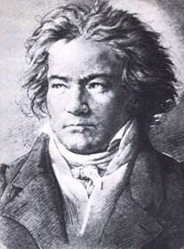

Predstavljen referat opisuje Beethovnovo težko življenje od rojstva,pa vse do njegove mladosti,obdobje ustvarjanja del in oper ter njegovo tragično smrt.Referat prikazuje tudi njegovo pot k uspehu z največjimi skladatelji v klasicizmu.

Z referatom sem hotel podrobno prikazati Beethovnov značaj,njegova dela,tragično obdobje ob izgubi sluha ter njegovo življenje nasploh,vključno s kratkim opisom njegove družine in predstavitvijo njegovih učiteljev.

Ludvik van Beethoven se je rodil v obdobju pomembnih in burnih dogodkov,27.12.1770 v Bonnu,kot sin dvornega klasika,oziroma tenorista v kapeli volilnega kneza v Bonnu.Njegov ded pa je bil dvorni dirigent kolnskega kneza.Tako je bilo popolnoma normalno,da je mladi Ludvik pristal v kneževi službi najprej kot čembalist in organist,pozneje kot violinist v opernem orkestru.Ludvik van Beethoven je bil flamskega porekla in najmlajši med Dunajskimi klasiki.

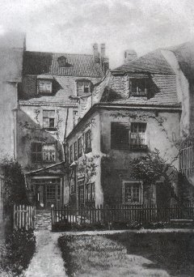

Beethovnova rojstna hiša.

DRUŽINA

Njegovo otroštvo in mladost sta bila zaznamovana z revščino in težavami,saj je moral že zgodaj nadomestiti starše ter prevzeti odgovornost za družino.Njegov ded je umrl,ko je bilo mlademu Ludviku komaj 3 leta.Njegov oče,ki je bil nadarjen skladatelj in violinist,je podlegel pijači,kar je mladi Ludvik pogosto občutil na svoji koži.Nekoč ga je menda celo prisilil,da je zgodaj zjutraj stoje igral klavir,saj je želel iz njega narediti drugega Mozarta.Tolažbo je mladi Ludvik našel v dobri,prijazni materi,ki jo je imenoval Marija Magdalena.Imel je še dva mlajša brata Caspar Carla in Nikolaus Yohanna.

Beethovnovo družinsko drevo.

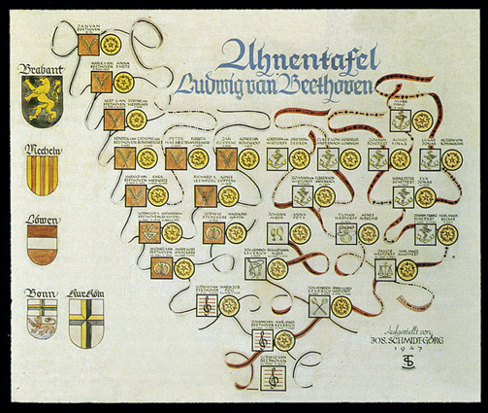

Beethovnov prvi učitelj glasbe je bil ugleden Bonnski dvorni organist C.G.Neffe,ki je uvedel Bachov dobro uglašeni klavir,s čimer je Beethoven dobil za tedanji čas nadpovprečno glasbeno znanje.

Beethovnov prvi klavir.

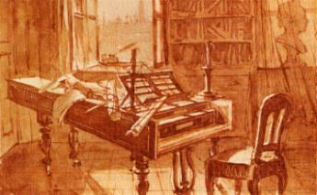

Leta 1787 je s štipendijo potoval v Dunaj,kjer je študiral pri Mozartu,ki je rekel:,,Povem vam o tem človeku bo govoril ves svet.¨Tam je ostal le 14 dni,ker so ga zaradi materine hude bolezni poklicali domov.Leta 1792 je ponovno odpotoval v Dunaj,tokrat zato,da bi postal Hajdnov učenec in bi iz njegovih rok prejel Mozartovega duha.Po Beethovnovem mnenju pa so Hajdnove,nekoliko zanikrne in pedantne učiteljske roke delile Mozartovega duha tako varčno,da se je na skrivaj učil pri dvornem organistu Yohanu G. Albrechtsbergerju.Hajdna in Beethovna sta ločevala skoraj dva rodova.Človeško se nista zbližala,čeprav je Beethoven svoj prvi opus posvetil prav Hajdnu.

Od leta 1794 je živel samostojno od pouka,koncertov in skladb,ki so jih pokrovitelji in založniki dobro plačevali.Grof Weldstein ga je priporočil dunajskemu plemstvu,ki so mu leta 1809 priskrbeli dosmrtno rento.Ludvik van Beethoven je živel samozavestno,ponosno in samosvojo.Bil je svobodnjak in goreč republikanec.Večkrat je bil zaljubljen v mlade dame,ki mu zaradi njegovega stanu in položaja niso bile dosegljive.Tudi takrat,ko je bil finančno uspešen je živel bedno in v umazaniji,ker ni znal dobro gospodariti.

Beethoven v mladih letih

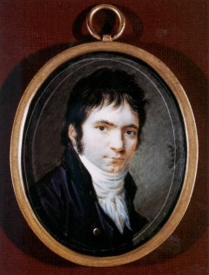

Težke življenjske razmere so skladatelja nenehno spremljale.Najtežje mu je bilo,ko je leta 1819 oglušel.Takrat je imel komaj 30 let.Z ljudmi se je pogovarjal s pomočjo svinčnika in papirja (400 pogovornih zvezkov).Pomagal si je z različnimi slušnimi pripravami,ki pa mu niso dosti pomagale.Takrat je moral opustiti vsako misel o igranju.Bolj in bolj se je umikal iz družbe,opustiti je moral tudi javne nastope kot dirigent in pianist.Proti udarcu usode je postavil svojo bojevito naravo,težnjo po popolnosti in glasbo.Njegova osamitev zaradi trpljenja je bila uravnotežena z neizmerno domišljijo in možnostjo notranjega predstavljanja.Povezano z njegovo umetniško močjo je v njem zrasla nova zavest umetniškega poslanstva 19.st.Njegov umetniški ideal,njegova moralna in etična drža,z vzori svobode,bratstva in človekoljubja krasijo njegova dela,ga vodijo preko vseh norm in mu ravno tam dajejo še nikoli izkušeno moč.Najbolj nenavadno pa je,da so bila njegova največja dela narejena v obdobju,ko je popolnoma oglušel.

Njegovo življenje biografi razdelijo nekako na štiri obdobja:Bonnska leta,mladostniška leta,srednja leta in pozna leta ali leta bolezni.

BONNSKA LETA

Po očetovih neuspelih poskusih,je mladi Beethoven pričel pod taktiko odličnega učitelja Neefeja spoznavati Bachov opus.Vtem času in še pozneje je iskal inštrukcije pri več različnih mojstrih.

MLADOST

Beethovnova viharna mladost je zaznamovana z izvajanjem del drugih komponistov in ne toliko svojih del. Leta 1792 se je preselil na Dunaj, kjer se je v dunajskih aristokratskih krogih uveljavil kot virtuoz na klavirju, ki je obvladoval tako Goldbergove variacije, kot druge variacije. V tem času je napisal svoje prve sonate in trie. Sledila je tudi 1. simfonija, v kateri je še moč zaznati Haydnov vpliv. Ker je menil, da ima vso prihodnost še pred sabo, se je prepustil tudi marsikateri romanci, ki pa se je vedno končala z razočaranjem za skladatelja.V teh letih se je prvič pojavila strašna usoda: počasi mu je pešal sluh. V javnosti, ki mu je prej predstavljala temelj družabnega življenja ni našel smisla in zaklonišča. Obrnil se je sam vase. Za umetnika njegovega kova je gluhota katastrofa. Leta 1802 je napisal pretresljivo oporoko, v kateri je razložil svoje nenavadno vedenje. V trenutkih popolne tišine je postal odmaknjen, tako da so ga imeli za čudaškega. Govoril je na glas, hodil nepočesan in neurejen, tako da so se ga ljudje začeli izogibati. Ravno ta bolezen ga je naredila impulzivnega: sprl se je in se spet pobotal. Nihal je med čustvom jeze in neizmerne 'zaljubljenosti' ter občutka krivde. V teh letih so nastala najboljša dela: 2. in 3. simfonija, Prometejove kreature, Patetična in Sonata v mesečini, 3. klavirski koncert, Kreutzerjeva sonata in mnoga druga dela. Ne smemo pozabiti, da se je v tem obdobju dvignil Napoleon, ki je bil sprva priljubljen pri Beethovnu, pozneje pa mu postane 'trn v peti'.

SREDNJA LETA

Ta leta zaznamujejo simfonije št.5-8,opera Fidelio,5. klavirski koncert,sonata Appasionata in trio Nadvojvoda.V tem času je bil že popolnoma gluh.Leta 1812 se je v madžarskih toplicah spoznal z Goethejem,katerega je zelo občudoval tudi v tem,da je uglasbil mnogo njegovih del.

POZNA LETA IN BOLEZEN

Vtem obdobju se je Beethoven boril proti nenehnim denarnim težavam in najhujšo sovražnico,ki lahko doleti muzikusa,proti gluhoti.Mnogi,ki so ga zdravili,so le poslabšali njegovo stanje.Razna mazila,elektroterapije in tople kopeli mu niso pomagale proti širjenju bolezni.Ko je končno oglušel,je začel uporabljati posebne zveščiče,v katere so mu ljudje,ki so komunicirali z njim,pisali vprašanja in odgovore.Pozna leta zaznamujeta teža njegovih del in zavrnjena nečakova ljubezen. Pozni kvarteti so globoko intimni, skoraj religiozni, Velika fuga pa je popolnoma moderna. Missa solemnis in 9. Simfonija sta zaključeno poglavje njegovega simfoničnega ustvarjanja. Kaj večjega ne bi mogel napisati nikoli več, čeprav so v predalu ležali osnutki za novo simfonijo, oratorij in celo opero. Izčrpano od nenehnih bojev z boleznijo in boja za svobodo se je njegovo telo še nazadnje dvignilo nekaj dni pred smrtjo, ko je vzkliknil: "Smejte se prijatelji! Končana je komedija!"Beethoven je umrl 26.marca 1827.

Na njegov pogreb,ki je bil 29.marca je prišlo na tisoče ljudi.

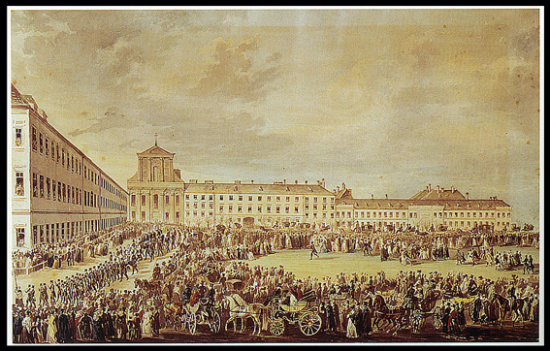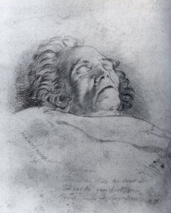

Beethovnov pogreb

##### BEETHOVNOVI UČITELJI

Prvi Beethovnov učitelj je bil njegov oče. Na Dunaju je študiral z Mozartom. Še nekaj bolj znanih Beethovnovih učiteljev:

|  |  |
| --- | --- |
| **Ries** je mladega Beethovna učil violino v Bonnu. |  |
| **Neefe** je bil eden prvih Beethovnovih učiteljev orgel in skladanja. Leta 1783 je Neefe o Beethovnu napisal v glasbeni časopis: "Če bo tako nadaljeval, bo brez dvoma postal naslednji Mozart".  Beethoven je vedno priznaval, da mu veliko dolguje. |  |
| Haydn je Beethovna med drugim učil kontrapunkt. Odnosi so bili zelo raznoliki, vendar je bil Beethoven zelo navezan na »očka« Haydna. Učil ga je med letoma 1792 in 1794. |  |
| **Albrechtsberger** je bil Beethovnov učitelj leto in pol leta 1794 in 1795. |  |
| Beethoven je študiral pri **Salieriju** od 1800 do 1802. Salieri ga je učil petja, predvsem za opero.  Kasneje nista imela dosti stikov. |  |

Beethovnova dela so značilne klasične oblike s čustvenim izrazom,ki ga je našel v novih sozvočjih in tako odprl pot k novemu obdobju v zgodovini glasbene umetnosti.V svojem času je veljal za izvrstnega pianista,improvizatorja in klavirskega skladatelja.Njegova težnja po izrazu in klavirski slog sta bistveno vplivala na klavirsko igro 19.st.Beethovnova ustvarjalna domišljija je povsem glasbena,vendar jo velikokrat spodbudijo stvar.ki niso povezane z glasbo.Beethovnov odgovor kaže na ne glasbeno vsebin,na pesniško misel v glasbi,vendar ne na kakšen poseben program.Beethovnov genialni duh še vedno privlači tako glasbenike,kot ljubitelje glasbene umetnosti,zato menim,da ima Beethoven po vsej pravici mesto med največjimi skladatelji v zgodovini.

DELA

-9 simfonij(št.1,št.2,št.3,št.4,št.5,št.6,št.7,št.8 in št.9)

-5 klavirskih koncertov

-1 violinski koncert

-2 romanci za violino in orkester

-trojni koncert za violino,violončelo in orkester

-11 simfoničnih uvertur

-10 violinskih sonat

-32 klavirskih sonat

-1 opera

-2 maši

KRONOLOŠKI PREGLED BEETHOVNOVEGA ŽIVLJENJA

|  |  |
| --- | --- |
| 1770 | 16. december: rojen v Bonnu (ni sigurno)  17. december: krščen v Bonnu  *Krstni list Ludwiga van Beethovena* |
| 1774 | Ludwig se uči glasbe s svojim očetom |
| 1776 | 2. oktober: krst brata Nikolausa Johanna  *Muzej v Bonu – hiša, v kateri je Beethoven živel kot otrok* |
| 1778 | **26. marec: Ludwigov prvi javni nastop v Kölnu** |
| 1779 | 23. februar: krst sestre Anne Marie Franziske (umrla štiri dni kasneje) oktober: Neefe spremlja Ludwigovo glasbeno učenje |
| 1781 | 17. januar: krst brata Franza Georga (umrl dve leti kasneje) |
| 1782 | **Objava njegovega prvega dela (Dresslerjeva variacija)** |
| 1783 | **14. oktober: objava treh sonat in drugih del** |
| 1784 | **Junij: Ludwiga imenujejo za organista Zbora Maximiliana Franza. Star je 14 let.**  *Muzej v Bonnu - klavir* |
| 1786 | 5. maj: krst sestre Marie Margarethe (umrla eno leto kasneje) |
| 1787 | Obiskal Dunaj, študiral z Mozartom 17. julij: smrt matere  *Grob Beethovnove mater v Bonnu* |
| 1789-1792 | **Štiri sezone igral kot violinist v operi v Bonnu Številna skladbe** |
| 1791 | 5. december: Mozartova smrt |
| 1792 | 2. november: odšel na Dunaj 10. november: prišel na Dunaj Študiral glasbo s Haydnom 18. december: očetova smrt |
| 1794 | Maj: brat Carl pride na Dunaj 19. januar: Haydn se vrne v London. Ludwig študira z Albrechtsbergerjem **Skladanje prvega večjega dela: Trio za klavir (opus 1)** |
| 1795 | 29. marec: prvi javni nastop na Dunaju; igral je svoja lastna dela Julij: končal študij z Albrechtsbergerjem Avgust: objavili Trio za klavir (opus 1) September: Haydn se vrne na Dunaj in sestane z Ludwigom 26. december: brat Johann pride na Dunaj Zaprosi za roko Magdaleno Willmann, vendar ga ta zavrne |
| 1796 | Veliko skladb in odigran koncert v Pragi Julij: vrnitev na Dunaj po Pragi, Dresdnu, Leipzigu in Berlinu preden je odšel na koncert v Budimpešto |
| 1797 | Verjetno leto resne bolezni, ki je sprožila njegovo gluhost |
| 1797-1799 | Skladanje in objava del  *Podpis Ludwiga van Beethovna* |
| 1799 | Imel učne ure pri Salieriju **Začel skladati svojo prvo simfonijo** |
| 1800 | Koncert na Dunaju, igra svojo prvo simfonijo Konec leta: sklada svojo drugo simfonijo  *Partitura prve simfonije Ludwiga van Beethovna* |
| 1802 | Februar: končal svojo drugo simfonijo April: odšel v [Heiligenstadt](http://www.lvbeethoven.com/Bio/TestamentHeiligenstadt.html) v upanju, da se bo njegov sluh popravil V oktobru se vrnil na Dunaj  *Heiligenstadt, kjer je Beethoven napisal svojo oporoko* |
| 1803 | Januar: Ludwig postane skladatelj Dunajskega gledališča, kjer je živel z bratom Carlom Junij-oktober: uglasbil simfonijo Eroica 6. avgust: izdelovalec klavirjev Sébastien Erard mu je za darilo poslal nov klavir. To je omogočalo večje intervale – tako kot klavirji, ki jih imamo danes. |
| 1804 | April: konča se pogodba z gledališčem |
| 1805 | 7. april: prva javna izvedba simfonije Eroica Številna dela o Leonori, s premiero 20. novembra  *Partitura tretjesimfonije imenovane Eroica* |
| 1806 | 25. maj: poroka brata Casparja Carla Potovanje s Princem Lichnowsky in skladanje četrte simfonije |
| 1807 | Uglasbitev Uverture Coriolan Marec: prva izvedba četrte simfonije Jesen: skladanje pete simfonije |
| 1808 | Pomlad-poletje: skladanje šeste simfonije imenovane Pastoralna December: Izvedba šeste simfonije |

|  |  |
| --- | --- |
| 1809 | 9. april: objavljena je vojna proti Franciji 10. maj: francoska vojska obkoli Dunaj 11. – 12. maj: Francija zasede Dunaj Beethoven uči glasbo nadvojvodo Rudolfa |
| 1810 | 27. april: Beethoven predstavi 'Pismo za Elizo' Thérèsi Malfatti |
| 1811 | Oktober: Beethoven začne pisati sedmo simfonijo |
| 1812 | 2. marec: predstavitev 'Ljubljeni' Antoniji Brentano Maj: pisanje sedme simfonije |
| 1813 | 8. december: prva javna predstavitev osme simfonije |
| 1814 | 27. februar: izvedba osme simfonije 23. maj: prva predstavitev Fidelia |
| 1815 | 15. november: Ludwigov brat Carl umre. Ludwig dobi skrbništvo nad nečakom po nekaj obravnavah na sodišču. |
| 1816 | Oktober: Beethoven zboli. |
| 1817 | Začetek leta: Beethoven je še vedno bolan. 10. september: pisanje prvih taktnic devete simfonije |
| 1818 | Februar: Beethovnov sluh je tako slab, da se mora pogovarjati z obiskovalci s pomočjo zvezka in pisala. 3. december: Karl pobegne k materi, vendar Beethoven zahteva, da ga policija vrne k njemu. |
| 1819 | 11. januar: Beethovnu se odvzame skrbništvo nad Karlom zaradi gluhosti. November: skladanje dela 'Missa Solemnis' |
| 1820 | 8. april: Beethoven ponovno postane Karlov skrbnik skupaj s Karlom Petersom. |
| 1821 | Januar in prihodnje mesece: Beethoven je redno bolan |
| 1822 | Oktober: nadaljuje s skladanjem devete simfonije in začne |
| 1823 | 6. marec: Beethoven imenuje Karla za svojega naslednika Dela na deveti simfoniji |
| 1824 | Dela na deseti simfoniji (samo prvi del je bil detajlno napisan) Februar: končal deveto simfonijo 7. maj: javna izvedba devete simfonije |
| 1825 | 7. maj – 15. oktober: Beethoven se nastani v Badnu |
| 1826 | 6. avgust: Karl poizkuša narediti samomor. Je samo ranjen. December: Beethovnovo zdravje se slabša. Operirajo ga. |
| 1827 | Prve mesece leta ga ponovno operirajo.  *Beethovnov zadnji podpis*  22. marec: Beethoven prejme zadnje maziljenje  *Vabilo na Beethovnov pogreb*  26. marec: Ludwig van Beethoven umre 29. marec: pogreb.  *Beethovnov nagrobni spomenik na Dunaju* |

Za zaključek,pa sem si izbral 9. simfonijo,ki je v D-molu,ki je bila snovana skozi vso življenje Ludvika van Beethovna.Že leta 1792 je mladega Beethovna v rojstnem Bonnu profesor Schneider ogrel za Schillerjevo Odo radosti.Leta 1812 jo je hotel uglasbiti v obliki uverture s zborom.Enega od njenih verzov je vključil v libreto svoje edine opere Fidelio.Ustvarjena 9.simfonija je trajala skozi vso leto 1823,Beethoven pa se je za uporabo zbora in solistov v finalu dokončno odločil šele potem,ko je dokonča prve tri stavke.Obliko simfoničnega stavka z zborom in klavirjem je razvil že leta 1808,vendar je bila uporaba velikega zbora in vokalnih solistov v klasični simfoniji za tiste čase nekaj nezaslišanega.Delo je bilo dokončano leta 1824 in je bilo izvedeno v opernem gledališču pri Koroških vratih na Dunaju.Beethovnova 9.simfonija je v kratkem času zaslovela in danes predstavlja simbol sodelovanja med ljudmi dobre volje.Kot zanimivost naj povem,da so jo vgradili v sondo,ki je zapustila naše osončje,izvajali so jo ob padcu berlinskega zidu in prav gotovo nobena druga glasba ni bolj primerna za himno nove,v mirnem sodelovanju združene Evrope.

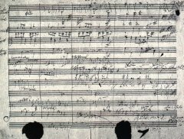

ODA RADOSTI V SLOVENSKEM IN NEMŠKEM JEZIKU

|  |  |
| --- | --- |
| **Nemški original**  *O Freunde, nicht diese Töne!*  *Sondern laßt uns angenehmere*  *anstimmen und freudenvollere.*  Freude!  Freude, schöner Götterfunken  Tochter aus Elysium,  Wir betreten feuertrunken,  Himmlische, dein Heiligtum!  Deine Zauber binden wieder  *Was die Mode streng geteilt;*  *Alle Menschen werden Brüder,*  Wo dein sanfter Flügel weilt.  Wem der große Wurf gelungen,  Eines Freundes Freund zu sein;  Wer ein holdes Weib errungen,  Mische seinen Jubel ein!  Ja, wer auch nur eine Seele  Sein nennt auf dem Erdenrund!  Und wer's nie gekonnt, der stehle  Weinend sich aus diesem Bund!  Freude trinken alle Wesen  An den Brüsten der Natur;  Alle Guten, alle Bösen  Folgen ihrer Rosenspur.  Küsse gab sie uns und Reben,  Einen Freund, geprüft im Tod;  Wollust ward dem Wurm gegeben,  Und der Cherub steht vor Gott.  Froh, wie seine Sonnen fliegen  Durch des Himmels prächt'gen Plan,  Laufet, Brüder, eure Bahn,  Freudig, wie ein Held zum Siegen.  Seid umschlungen, Millionen!  Diesen Kuß der ganzen Welt!  Brüder, über'm Sternenzelt  Muß ein lieber Vater wohnen.  Ihr stürzt nieder, Millionen?  Ahnest du den Schöpfer, Welt?  Such' ihn über'm Sternenzelt!  Über Sternen muß er wohnen. | **Slovenski prevod**  *O, bratje, nikar teh zvokov,*  *temveč vse bolj milo pesmico zapojmo*  *In vse bolj radostno!*  Radost!  Radost, od Boga nam dana ,  Hčerka ti Elizijska,  V tempelj, kjer si nam prižgana,  Stopamo, božanstvena!  Združil čar nam tvoj bogat je,  Kar razbil je kruti čas;  Vsi ljudje ljudem so bratje,  Če jim ti zvedriš obraz.  Komur je naključje dalo,  Da ima prijatelja,  Kdor dobil je ženko zalo,  Naj veselju duška da!  Srečen, kdor ima na zemlji  Eno samo dušico!  Kdor pa sam trpiš, ne jemlji  Naše sreče nam za zlo!  Radost pije vsako bitje  Z grudi, ki jih zemlja da;  Vsak, kdor dober in odkrit je,  Radosti sladkost pozna.  Radost daje vinsko trto,  Daje nam prijatelja;  Črv ima k nji pot odprto  Kakor kerub do Boga!  Z njo kot božje sonce smelo  Hodi čez nebesni svod,  Pojdi, človek, svojo pot  K zmagi kot junak veselo!  Naj objamem milijone!  Naj poljubim božji svet!  Bratje, čez nebo razpet  Bog, naš oče, ne zatone!  Mar se treseš, zemlja siva  Slutiš, kaj je stvarnik, svet?  Išči med svetovi sled:  Nad zvezdami on prebiva! |

Za zaključek,pa bi povedal,da je po mojem mnenju Beethoven veliko pripomogel k zgodovini glasbene umetnosti.S to nalogo sem hotel podrobneje prikazati Beethovnovo življenje in njegovo trpljenje v dobi,ko je izgubil sluh.S tem referatom sem spoznal še podrobneje Beethovnovo življenje in njega nasploh.Spoznal sem tudi,da je imel kljub velikemu uspehu težko in revno življenje.

LITERATURA

21.3.2007: <http://sl.wikipedia.org/wiki/Beethoven>

<http://sl.wikipedia.org/wiki/Oda_radosti>

<http://www.lvbeethoven.com/Bio/BiographyLudwig.html>

22.3.2007:http://www.gimvic.org/projekti/projektno_delo/2005/2e/Beethoven

Glasbeni atlas,Ulrich Micheles,DZS 2002